ข้อมูลโรงเรียน (แสน)

* อัพโหลดภาพโลโก้โรงเรียนได้แต่ไม่แสดงผล
* ระดับการศึกษาที่เปิดสอน ควรแก้เป็น ชั้นต่ำสุด-ชั้นสูงสุด เช่น ประถมศึกษา-มัธยมศึกษาตอนต้น
* โรงเรียนชื่อว่า บ้านทุ่งสภากาชาดอุปถัมภ์ 2550 กรอกชื่อโรงเรียนเต็มไม่ได้ เจอ error ว่า ต้องกรอกให้น้อยกว่า 255 ตัวอักษร

ข้อมูลครูและบุคลากรทางการศึกษา (แสน)

* ภาพไม่ขึ้น
* คำนำหน้า ควรเปลี่ยนเป็นให้กรอกเอง หรือขึ้นมาให้เลือกเพียง นาย นาง นางสาว แล้วที่เหลือกรอกเอง เนื่องจากมีมากเกินไป

เพิ่มข้อมูลบุคลากรอื่น (แสน)

* หน่วยงานต้นสังกัด เปลี่ยนเป็นกรอกเอง แล้วให้เลือกขึ้นมา เนื่องจากหน่วยงานมีมากเกินไป

ข้อมูลการพัฒนาบุคลากร (ฟาง)

* ครูและบุคลากรทางการศึกษา ควรเป็นผู้ที่ล็อกอินเข้ามา ไม่ควรขึ้น dropdown list อันนี้

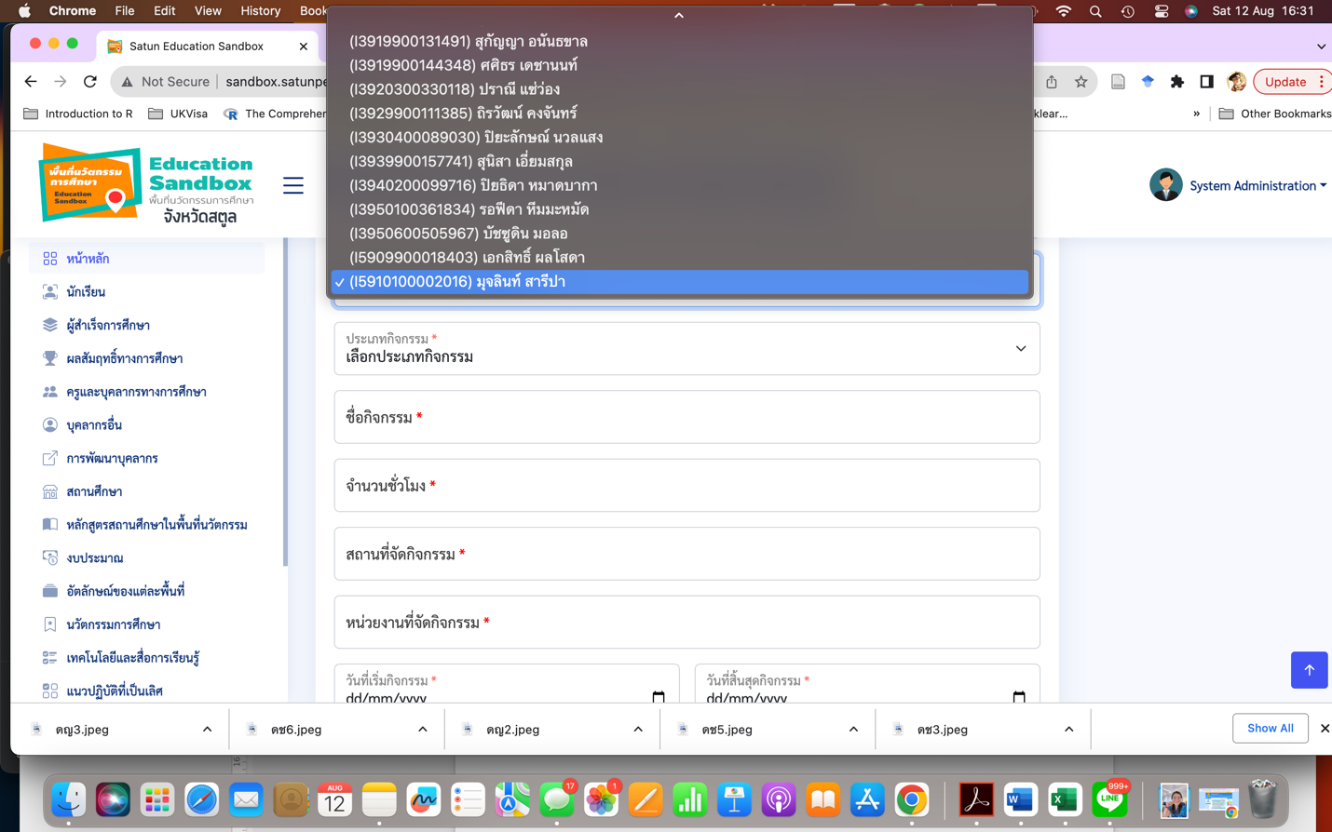

* ประเภทกิจกรรม ควรมีอื่น
* สถานที่จัดกิจกรรม ควรยาวกว่า 255 ตัว ควรให้ใส่กเกิน 255 ตัวได้

ข้อมูลหลักสูตร/หลักสูตรของพื้นที่นวัตกรรม (ฟาง)

* เพิ่มข้อมูลหลักสูตรไม่ได้

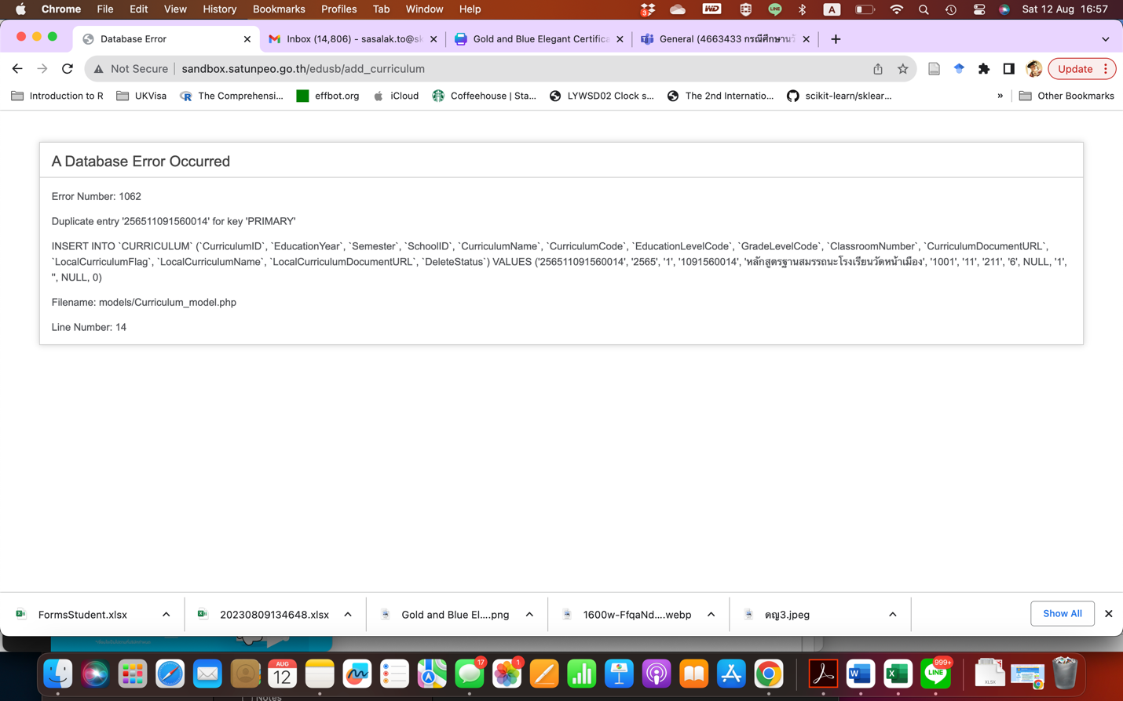

* ข้อมูลหลักสูตรรายวิชา - วัดหน้าเมือง ปีการศึกษา 2565 ภาคเรียนที่ 1 ในชื่อรายวิชา ต้องสามารถใส่ตัวเลขได้ เช่น “ภาษาไทย ๑”
* รหัสวิชาต้องเว้นวรรคได้ เช่น “ท ๑๑๑๐๑” และต้องใส่เลขไทยได้ด้วย